Economie la energie pentru noua statie de epurare de la Alba Iulia, cu echipamentele furnizate de Jetrun EnergoEco

Compania Jetrun EnergoEco a livrat echipamente de generare a energiei electrice care vor asigura economii de până la 3600 kW/zi pentru noua statie de epurare a apelor uzate de la Alba Iulia.

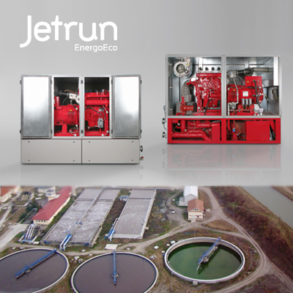
Beneficiarul, S.C. Apa CTTA S.A. Alba, a semnat în luna martie 2012 contractul de executie a statiei de epurare ape uzate cu reprezentantii companiilor germane Hochtief Solutions AG şi Von Roll BHU Umwelttechnik GmbH, care lucrează pe plan local cu subcontractorul Hidroconstructia SA Sebes.
Proiectul european este finantat cu 10 milioane de euro si are ca termen de finalizare luna martie 2015.

În cadrul proiectului, Jetrun EnergoEco a livrat o centrală de cogenerare care poate sustine în întregime consumul electric al statiei de epurare, asigurând economii de până la 3.600 kWh/zi. Centrala de cogenerare produce energie electrică si termică rezultate din combustia biogazului, energia termică fiind folosită la încălzirea digestorului de biogaz, iar energia electrică la functionarea întregii statii de epurare.

Grupul de cogenerare livrat, Wolf GTK 150 K, are o putere electrică de 150 kW si o putere termică de 204 kW. Este prevăzut să functioneze la capacitate maximă 24 de ore din 24, 7 zile din 7, cu opriri de 4 ore pentru revizie la fiecare 1000 de ore de functionare.

Echipamentul este compus dintr-un motor termic MAN turboalimentat de 12.8 litri cu functionare pe biogaz, un generator electric Marelli sincron si un sistem de recuperatoare de căldură pentru valorificarea căldurii din gazele de ardere.

Grupul de cogenerare este prevăzut să functioneze si în regim insular ca generator de urgentă. În plus, datorită sistemului de automatizare performant, grupul de cogenerare functionează fără supraveghere umană si poate fi controlat de la distantă prin intermediul unui modem sau al unei linii de comunicare ProfiBus.

“La finalizarea proiectului, apa râului Mures va fi mai curată si suntem mândri că tehnologia noastră contribuie la acest obiectiv”, a declarat Adrian Moisa, directorul companiei. “Cu acest proiect, Jetrun EnergoEco îsi sporeste experienta în furnizarea de sisteme complete pentru productia, tratarea si utilizarea biogazului în statii de epurare a apelor uzate, fabrici de biogaz si depozite de deseuri.”

Jetrun EnergoEco a mai echipat cu centrale de cogenerare GTK 150K si statiile de epurare de la Poarta Albă, Călărasi si Giurgiu, experienta în exploatare indicând productii de electricitate zilnică între 1.200 si 2.400 kWh, suficient cât să acopere 80-90% din consumul electric al statiei.

Despre noi
Jetrun EnergoEco, importator oficial al echipamentelor de încălzire, ventilatie si climatizare produse de Wolf Heiztechnik, si-a asigurat un statut important printre furnizorii de solutii HVAC din România, devenind cunoscută pentru calitatea produselor si serviciilor oferite.
Pentru a vă putea oferi o gamă completă de solutii, Jetrun EnergoEco colaborează si cu alti producători europeni sau globali de echipamente si subansambluri cum ar fi: Hygromatik, Apen Group, Galletti, Teddington, Cabero, Mita.

